DEVOIR COMMUN de SCIENCES – 3ème

- La calculatrice est autorisée.
- Aucun document n’est autorisé en dehors du sujet du devoir.
- Toutes les réponses sont rédigées sur le sujet.
- Toute réponse doit être rédigée soigneusement (phrases complètes, syntaxe et orthographe correctes).
- Il est précisé dans les questions lorsqu’il est nécessaire de justifier la réponse. Bon courage…

Introduction :

Première partie : Les principales causes de mortalités chez les jeunes de 15 à 24 ans
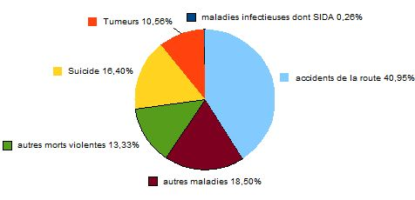
Source INSERM 2005

Quelle est la principale cause de mortalité chez les jeunes de 15 à 24 ans en 2004?
Réponse rédigée :

Sachant que cette année là on compte 3458 morts dans cette catégorie d'âge, combien de jeunes sont morts dans un accident de la route ?
Recherches (brouillons, calculs, schémas) :

Réponse rédigée :

Deuxième partie : L’alcool et le temps de réaction
Vous ne pouviez pas faire attention, non ! Je ne veux pas le savoir que vous ayez fêté l’anniversaire de votre ami, M’en vais vous faire souffler dans l’éthylotest moi !
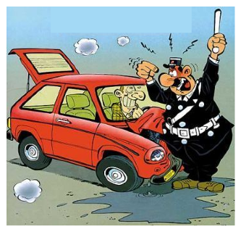
Je m’en fiche, ça fait trois heures que j’ai bu mon dernier verre et puis je n’ai bu que pendant le repas, son éthylotest ne détectera rien…

Problème à résoudre : Est-ce que cet automobiliste à raison de croire qu’il ne risque rien parce qu’il a bu son dernier verre il y a presque trois heures ?
Vous donnerez votre réponse après avoir étudié les divers documents.
L'alcool est à l'origine de 34% des accidents mortels toute l'année. Il suffit souvent d'une fête de famille, d'un pot entre amis ou d’un simple repas bien arrosé. L’alcool est la principale cause des accidents mortels touchant les jeunes de 18 à 24 ans.

La loi :
Il est interdit de conduire avec un taux d'alcool égal ou supérieur à 0,5 gramme par litre de sang ce qui correspond à 0,25 mg d'alcool par litre d'air expiré.

Dépistage :
Les forces de police et de gendarmerie pratiquent régulièrement des dépistages de l'alcoolémie de toutes personnes circulant sur la voie publique avec un engin motorisé.
Les dépistages sont pratiqués au moyen d'un éthylotest : c’est un appareil qui mesure le taux d'alcool dans le souffle. Si vous refusez de subir ce dépistage, vous serez alors soumis à une prise de sang pour une vérification du taux d'alcoolémie dans le sang.

Sanctions encourues :
- Si votre taux d'alcool est compris entre 0,5 et 0,8 gramme par litre de sang : amende de 135 Euros et perte de six points du permis de conduire.

- Si votre taux d'alcool est supérieur à 0,8 gramme par litre de sang : 4 500 euros d'amende et perte de six points du permis de conduire. Peine d’emprisonnement possible.

1. Expliquez très simplement en quoi consiste chacune des techniques permettant la mesure de l’alcoolémie.
Réponse rédigée :

2. A l’aide de vos connaissances en SVT acquises depuis que vous êtes au collège dites :
a. quel est le parcours suivi par l’alcool pour qu’il puisse être dépisté dans le sang.
Réponse rédigée :

b. quel est le parcours suivi par l’alcool pour qu’il puisse être dépisté dans l’air.
Réponse rédigée :

Evolution de la quantité d’alcool dans le sang en fonction du temps chez deux individus ayant fini de boire la même quantité d’alcool.

Quantité d’alcool (en g/L de sang)

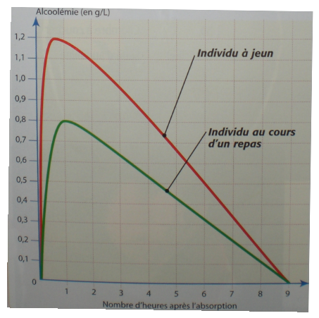
Individu qui a bu sans manger

Individu qui a bu en mangeant

Nombre d’heures après absorption

1. Comparer le temps au bout duquel l’alcoolémie atteint son maximum chez les deux individus.
Réponse rédigée :

2. Comparer la quantité d’alcool maximale atteinte chez les deux individus.
Réponse rédigée :

3. Comparer le temps nécessaire à l’élimination totale de l’alcool ingéré dans les deux cas.
Réponse rédigée :

4. Quelle est l’alcoolémie de l’automobiliste arrêté dans l’illustration de départ. Justifier la réponse.
Réponse rédigée :

5. Conclure en répondant au problème posé et en disant quelle est la peine encourue par cet automobiliste.
Réponse rédigée :

Doc 1. Formules et taux d'alcoolémie
Lorsqu'une personne boit de l'alcool, celui ci passe rapidement dans le sang. Voici les formules permettant de calculer le taux d'alcool dans le sang (l'unité est le gramme d'alcool pur par Litre de sang : g/L)
La Loi (Article L 224-2 du code de la route) :
Il est interdit de conduire avec un taux supérieur ou égal à 0,5 g/L
entre 0,5 g/ L et 0,8 g/L les sanctions sont :
- retrait de 6 points du permis de conduire (sur douze)
- amende forfaitaire de 135 €
au delà de 0,8 g/L : c'est un Délit
- retrait de 6 points du permis de conduire
- suspension du permis pour une durée pouvant aller jusqu'à 3 ans
- amende pouvant aller jusqu'à 4500 €
- peine de prison pouvant aller jusqu'à 2 ans après jugement du tribunal
Ces sanctions peuvent être aggravées
- en cas d'accidents provoquant des blessures graves jusqu'à 150 000 €
- en cas d'accident mortel : jusqu'à dix ans de prison

Doc 2. Formules pour calculer le taux d'alcoolémie
Homme : | La quantité de liquide bu est exprimée en mL.  (Rappel : 1 L = 1000 mL)  Le degré d'alcool est exprimé en %  (exemple un degré d'alcool de 12°, correspond à 12 % c'est à dire ou 0,12.  La masse est exprimée en kg.
Femme :

Nécessité d'un exemple ???
Un jeune homme pesant 55kg boit deux canettes de whisky-soda de contenances 25cL chacune ayant un degré d'alcool de 7°.
Liquide bu : 2 x 25 cL = 50 cL = 500 mL
Degré d'alcool : 7° correspond à = 0,07

1. Quels sont les paramètres faisant varier le taux d'alcoolémie ?
Réponse rédigée :

2. Un homme et une femme pesant tous les 60kg, boivent chacun deux verres de vin de contenance 10cL. Le vin a un degré d'alcool de 12°. Calculer et comparer leur taux d'alcoolémie. Peuvent-ils prendre le volant ?
Recherches (brouillons, calculs, schémas) :

Réponse rédigée :

3. Une femme de 50 kg est contrôlée avec un taux d'alcoolémie de 0,6 g/L. Elle ne comprend pas car elle n'a bu « qu'un peu » de vodka à 40°. Déterminer la quantité qu'elle a consommée. Exprimer la réponse en cL.
Recherches (brouillons, calculs, schémas) :

Réponse rédigée :

4. Un homme de 90 kg consomme des canettes de bières de 50 cL ayant un degré d’alcool de 8,6°.
a. Calculer son taux d'alcoolémie après une canette, deux canettes, trois canettes, quatre canettes.
Recherches (brouillons, calculs, schémas) :

Réponse rédigée :

b. A partir de combien de canettes ne peut-il plus légalement prendre le volant ?
Réponse rédigée :

c. A partir de combien de canettes commet-il un délit en prenant le volant ?
Réponse rédigée :

5. En appelant n le nombre de canettes consommées par cette homme, démontrer que son taux d'alcoolémie t est une fonction linéaire du nombre de canettes tel que : t(n) = a x n. Déterminer le nombre a arrondi au millième.
Recherches (brouillons, calculs, schémas) :

Réponse rédigée :

Exercice 2 : alcoolémie et accidents corporels
Le diagramme en bâton suivants donne le nombre de conducteurs impliqués dans des accidents corporels et un ayant un taux d'alcoolémie supérieur à limite autorisée (source sécurité routière 2006)

Questions 1 et 2 : remplir le tableau suivant :
1) par lecture du diagramme, remplir la première ligne du tableau suivants « nombre de conducteurs »
2) calculer la fréquence en % de chacun des taux d'alcoolémie par rapport au total des conducteurs et remplir la ligne correspondante
Recherches (brouillons, calculs, schémas) :

Réponse rédigée :

Taux d'alcoolémie (en g/L) | Entre 0,5 et 0,8 | Entre 0,8 et 1,5 | Entre 1,5 et 2 | Entre 2 et 3 | Entre 3 et 4 | Total
Nombre de conducteurs
Fréquence (en %) |  |  |  |  |  | 100

3) sachant que 29% des accidents concernent des conducteurs ayant un taux d'alcoolémie supérieur à 0,5 g/L, calculer le nombre total de conducteurs impliqués dans un accident quel que soit leur taux d'alcoolémie
Recherches (brouillons, calculs, schémas) :

Réponse rédigée :

4) Remplir le tableau suivant concernant l'alcoolémie des conducteurs impliqués dans
un accident.

Recherches pour remplir le tableau(brouillons, calculs, schémas) :

Réponse rédigée :

Taux d'alcoolémie  (en g/L) | Entre 0 et 0,5 | Entre 0,5 et 0,8 | Supérieur à 0,8 | Total
Nombre de conducteurs

5) Lors d'un accident de la route, quelle est la probabilité qu'un conducteur impliqué dans l'accident ait un taux d'alcoolémie supérieur à 0,8 g/L ? (se servir du tableau précédent)
Recherches (brouillons, calculs, schémas) :

Réponse rédigée :

Troisième partie : Les systèmes de protections dans une automobile

Un mannequin de 50 kg se trouve au 7ème étage d’un immeuble, à une altitude de 20 m au-dessus du sol.  Le mannequin est lâché sans vitesse initiale.  Quand il arrive au sol, il possède une énergie cinétique de 10 000 J. Il perd brutalement cette énergie lorsqu’il heurte le sol et se retrouve fracassé. | ILLUSTRATION A INSERER
Un mannequin de 50 kg se trouve sur le siège arrière d’un véhicule test qui roule à 72 km/h, soit 20 m/s.  L’énergie cinétique du mannequin est :  Ec = ½ x m x v² = ½ x 50 x 20² = 10 000 J  Lorsque le véhicule est brusquement arrêté par l’obstacle, le mannequin (sans ceinture de sécurité) est projeté vers l’avant. Cette énergie qu’il perd brutalement le disloque. | ILLUSTRATION A INSERER
Doc 1. Conversion d’énergie cinétique lors d’une chute ou d’un choc.

1. a. Quelle forme d’énergie possède le mannequin avant la chute ?  Réponse rédigée : | SA – Restituer des connaissances scientifiques

b. Sous quelle forme d’énergie est-elle convertie au cours de la chute ?  Réponse rédigée : | SA – Restituer des connaissances scientifiques

2. D’après le document 1, pourquoi peut-on dire que le choc sur un obstacle d’un véhicule roulant à 72 km/h est équivalent, pour un passager sans ceinture de sécurité, à une chute du 7ème étage d’un immeuble ?  Réponse rédigée : | IN – Extraire d’un document l’information utile
On compare l’effet d’un choc sans ceinture de sécurité avec le choc lors d’une chute au moment de l’impact. Pour cela, on veut tracer le graphique représentant l’énergie cinétique acquise par un objet de 50 kg qui chute d’une hauteur variable à l’aide des données suivantes :
Hauteur de chute (en m) | 0 | 5 | 10 | 15 | 20 | 25 | 30 | 35 | 40
Energie cinétique d’un objet de 50 kg (en J) | 0 | 2500 | 5000 | 7500 | 10000 | 12500 | 15000 | 17500 | 20000
3. a. Tracer la représentation graphique de l’évolution de l’énergie cinétique en fonction de la hauteur de chute. | PRO – construire un graphique

b. Quelle relation entre l’énergie cinétique et la hauteur de chute peut-on déduire de la courbe ?  Réponse rédigée : | COs – utiliser le vocabulaire scientifique

c. En déduire le coefficient de proportionnalité | PRO – déterminer un coefficient de proportionnalité
Recherches (brouillons, calculs, schémas) :

Réponse rédigée :

d. Quelle est la nature de la fonction représentée ?  Réponse rédigée : | COs – utiliser le vocabulaire scientifique

4. Un mannequin de 50 kg, sans ceinture de sécurité, se trouve dans un véhicule roulant à 90 km/h.

a. Convertir la vitesse en m/s. | PRO – convertir avec des grandeurs quotients
Recherches (brouillons, calculs, schémas) :

Réponse rédigée :

b. Calculer l’énergie cinétique du mannequin. | PRO – calculer la valeur d’une expression littérale
Recherches (brouillons, calculs, schémas) :

Réponse rédigée :

c. En utilisant le graphique, indiquer de quelle hauteur il faut laisser tomber le mannequin pour qu’il arrive au sol avec la même énergie cinétique que celle calculée dans la question précédente. Justifier la réponse par une phrase ou en faisant apparaître les traits de construction sur le graphique.  Réponse rédigée : | RA – exploiter un document-graphique (repérer un point dans un plan muni d’un repère orthogonal)

5. a. Dans une voiture, quel est le rôle de la ceinture de sécurité ?  Réponse rédigée : | RA – exploiter les données d’un document

b. Dans une voiture, quel est le rôle des airbags ?  Réponse rédigée : | RA – exploiter les données d’un document

Quatrième partie : A savoir avant de conduire un cyclomoteur…

I. Les équipements du cyclomoteur
Du Vélosolex (1946-1988) au scooter (de l’anglais «to scoot» démarrer à grande allure) en passant par la Mobylette (1952), le cyclomoteur reste pour beaucoup d’adolescents, le premier engin vers la circulation motorisée et vers une réelle autonomie de déplacement.

Définition (R. 311-1)
Un cyclomoteur est un véhicule à 2 ou 3 roues dont la vitesse maximale par construction ne dépasse pas 45 km /h et dont la cylindrée du moteur ne dépasse pas 50 cm³.

Matériel
Dessin et nomenclature du scooter.

1. Repérer les équipements du scooter sur le dessin DT1 ci-dessous et compléter la nomenclature.

2. Dans la nomenclature, indiquer par une croix dans la colonne correspondante si l’équipement est obligatoire ou facultatif.

Les équipements obligatoires :  1 indicateur de vitesse R. 317-1,  1 vignette d’assurance fixée à un endroit  visible R. 211-21-1 du code des assurances,  1 rétroviseur côté gauche R. 316-6,  1 avertisseur sonore R. 313-33,  1 ou 2 feux de croisement R. 313-3,  1 ou 2 feux de position arrière R. 313-5,  1 ou 2 feux de stop de couleur rouge à  l’arrière R 313-7,  1 catadioptre à l’arrière R 313-18,  1 ou 2 catadioptres latéraux R 313-19,  catadioptres sur les pédales R. 313-20,  1 plaque d’immatriculation de couleur  blanche, obligatoire pour les cyclomoteurs  neufs achetés à compter du 1er juillet 2004,  1 certificat d’immatriculation (carte grise)  R. 322-12-2,  1 plaque du constructeur  1 gilet à bandes réfléchissantes | Les équipements facultatifs :  1 ou 2 feux de route R. 313-2,  1 ou 2 feux de position R. 313-4,  1 dispositif d’éclairage de la plaque  d’immatriculation R. 313-12,  des avertisseurs de changement de  direction (clignotants) R. 313 -14,  1 rétroviseur à droite,  des sacoches ou un coffre,  1 antivol,  1 compteur kilométrique,  1 voyant d’huile…

4
15
12
10
17
8
3

18 | 1 | Certificat d’immatriculation («carte grise») | X
17 | 1
16 | 1 | Top case (coffre)
15 | 1
14 | 1 | Indicateur de vitesse
13 | 1 | Compteur kilométrique |  | X
12 | 1
11 | 1 | Dispositif de freinage arrière
10 | 2
9 | 2-3 | Dispositif réfléchissant latéral et arrière
8 | 1-2
7 | 1-2 | Feu de position arrière
6 | 1-2 | Feu de croisement
5 | 1 | Avertisseur sonore
4 | 1
3 | 1
2 | 1 | Plaque du constructeur
1 | 1 | Vignette d'assurance
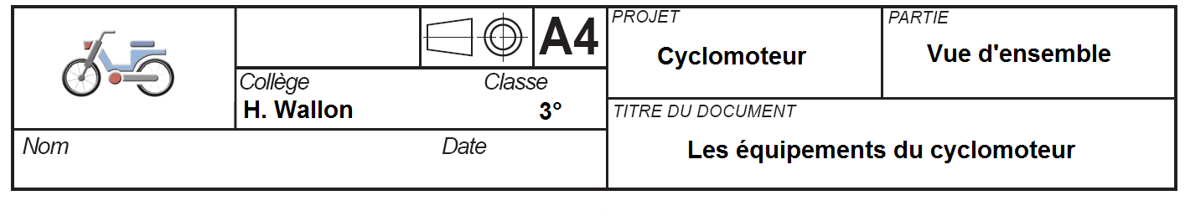  Rep | Nb | Désignation | Obligatoire | Facultatif

DT1. Dessin et nomenclature du scooter.

II. Contrôle et entretien d’un cyclomoteur
Pour préserver son confort et sa sécurité, il est indispensable de connaître les contrôles et opérations d’entretien à effectuer régulièrement sur son véhicule.

Définition
Un cyclomoteur correspond à un engin à 2 roues ou plus, équipé d’un moteur thermique dont la cylindrée ne dépasse pas 50 cm3, et dont la vitesse est limitée à 45 km/h par construction. Si l’une (ou plusieurs) de ces conditions n’est pas respectée, le véhicule appartient à la catégorie des motocyclettes et nécessite le permis de conduire correspondant.

Matériel
Document Ressource.

1. Compléter le tableau du document DT2 suivant en replaçant le numéro correspondant à chacun des contrôles avant chaque départ :

Contrôles avant chaque départ :  • Niveau carburant.  • Réglage rétroviseurs.  • Éclairage avant.  • Feu rouge arrière et Feu stop.  • Avertisseur sonore.  • Témoins du tableau de bord.  • État des pneus. | Contrôles tous les 15 jours :  • Niveau huile de frein.  • Tension de la chaîne.  • État des câbles.  • Poignée de gaz.  • Niveau huile moteur.  • Niveau eau batterie.  • Liquide de refroidissement.  • Pression des pneus. | Révisions :  • Filtre à air.  • Bougie.  • Garnitures ou plaquettes de freins.  • Courroies de transmission.

6
7
8
2
1
4
3
5
 | Témoin du tableau de bord |  | Feu rouge arrière et feu stop
 | Niveau de carburant |  | Etat des pneus
 | Réglage des rétroviseurs |  | Avertisseur sonore
 | Niveau d’huile de frein |  | Eclairage avant
Numéro | Contrôle | Numéro | Contrôle
Contrôle et entretien d’un cyclomoteur

DT2. Contrôles avant chaque départ.

III. Distance de freinage
La distance est mesurée à partir du moment où les freins entrent en action jusqu'à l'arrêt complet. Pour obtenir la distance de freinage, il faut additionner à cet espace la distance parcourue pendant le temps où se met en action le freinage (0,1 seconde environ en état normal de conduite).
Le coefficient d'adhérence est égal à 1 quand la force de frottement est égale au poids du véhicule.
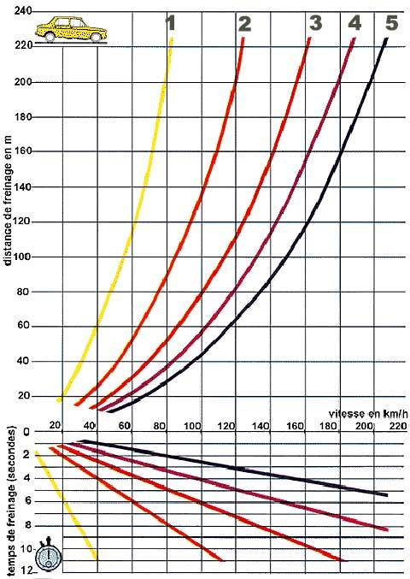
1 : surface très glissante, boue, verglas, pneus lisses, aquaplaning. Coeff. : 0,1
2 : chaussée mouillée, pneus usés, gravillons, sable, roues bloquées. Coeff. : 0,3
3 : chaussée sèche, usure des pneus normale, chaussée humide mais granuleuse. Coeff. : 0,5
4 : chaussée sèche, bon gonflage, revêtement granuleux, pas de bloquage des roues. Coeff. : 0,7
5 : surface très rugueuse, pneus larges, bien gonflés, freinage contrôlé à la limite de l'adhérence. Coeff. : 0,9

1. A l’aide du graphique donné ci-dessus, trouver la distance de freinage si le véhicule roule à une vitesse de 60km/h :
a. Sur chaussée sèche.
Réponse rédigée :

b. Avec des pneus lisses.
Réponse rédigée :

2. A l’aide du graphique donné, trouver la vitesse si le véhicule a parcouru 140 mètres lors du freinage avec les roues bloquées.
Réponse rédigée :

